Indicação Nº 160/2025Indicação Nº 160/2025

EMENTA: SOLICITO AO EXMO. SR. PREFEITO A REALIZAÇÃO DE LIMPEZA NO PASSEIO PÚBLICO NO ENTORNO DO NIAS.

SENHOR PRESIDENTE,

SENHORES VEREADORES.

Apresento a V.Exa. nos termos do Art. 160 do Regimento Interno, a presente Indicação a ser encaminhada ao Senhor Prefeito Municipal Paulo de Oliveira e Silva, juntamente com a Secretaria competente, solicitando a realização de limpeza no passeio público no entorno do NIAS.
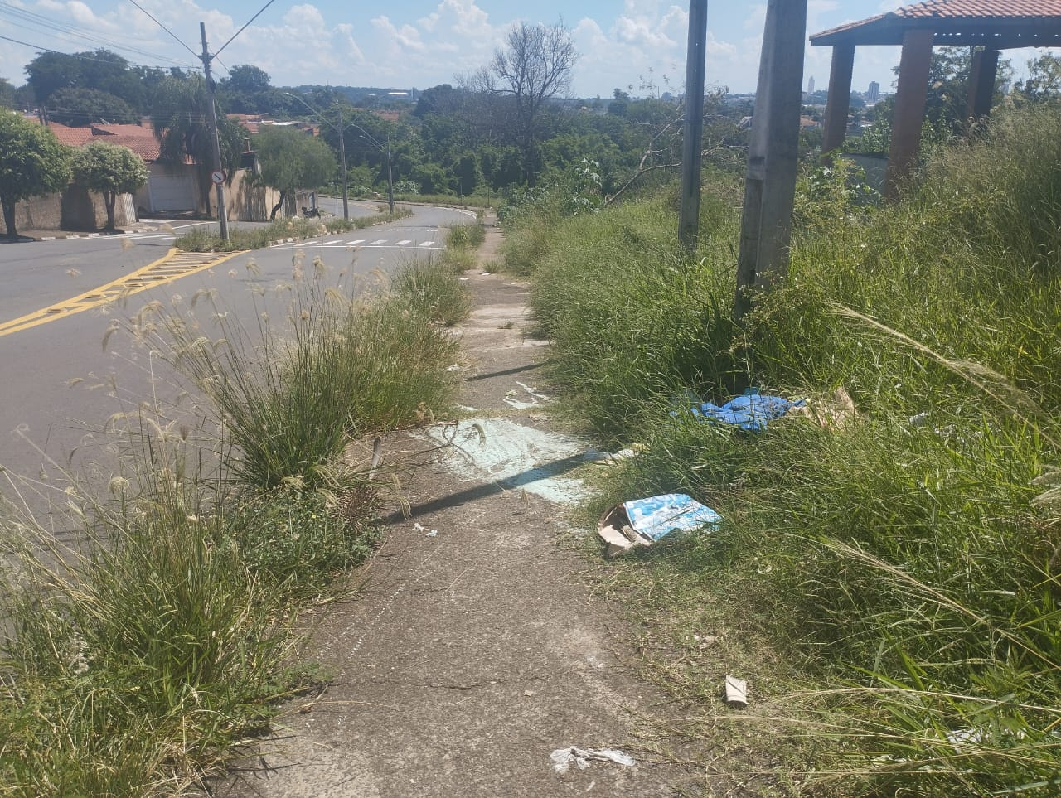

Sala das Sessões “Vereador Santo Rótolli”, 21 de fevereiro de 2025.

VEREADOR LUIS ROBERTO TAVARES

